**Харківський національний економічний університет**

**імені Семена Кузнеця**

**ЗВІТ**

**З ВИКОНАННЯ Лабораторної роботи №3**

**за дисципліною: *“Безпека інтернет-речей”***

**На тему: «Виведення на індикатор символьної**

**інформації»**

**Варіант № 4**

**Виконав: студент факультету Інформаційних технологій**

**3 курсу, спец. Кібербезпека,**

**групи 6.04.125.010.21.2**

**Бойко Вадим Віталійович**

**Перевірив:**

**Лимаренко В’ячеслав Володимирович**

**ХНЕУ ім. С. Кузнеця**

**2024**

**Мета:** набуття практичних навичок керування для виведення статичної і динамічної інформації.

**Завдання:**

1. Вивести в рядку 1 екрану вибрану дату у форматі рисунку 3.1в, а в іншому рядку – послідовність номерів векторів переміщення з лабораторної роботи 2.
2. Додати до попередньої задачі виведення з позиції (0,12) параметра (число секунд, лічильник циклів), що змінюється в часі.
3. Вивести рухомий рядок символів, в другому рядку LCD.

**Хід роботи:**

1. Запущу середу розроби, а саме TinkerCad  
   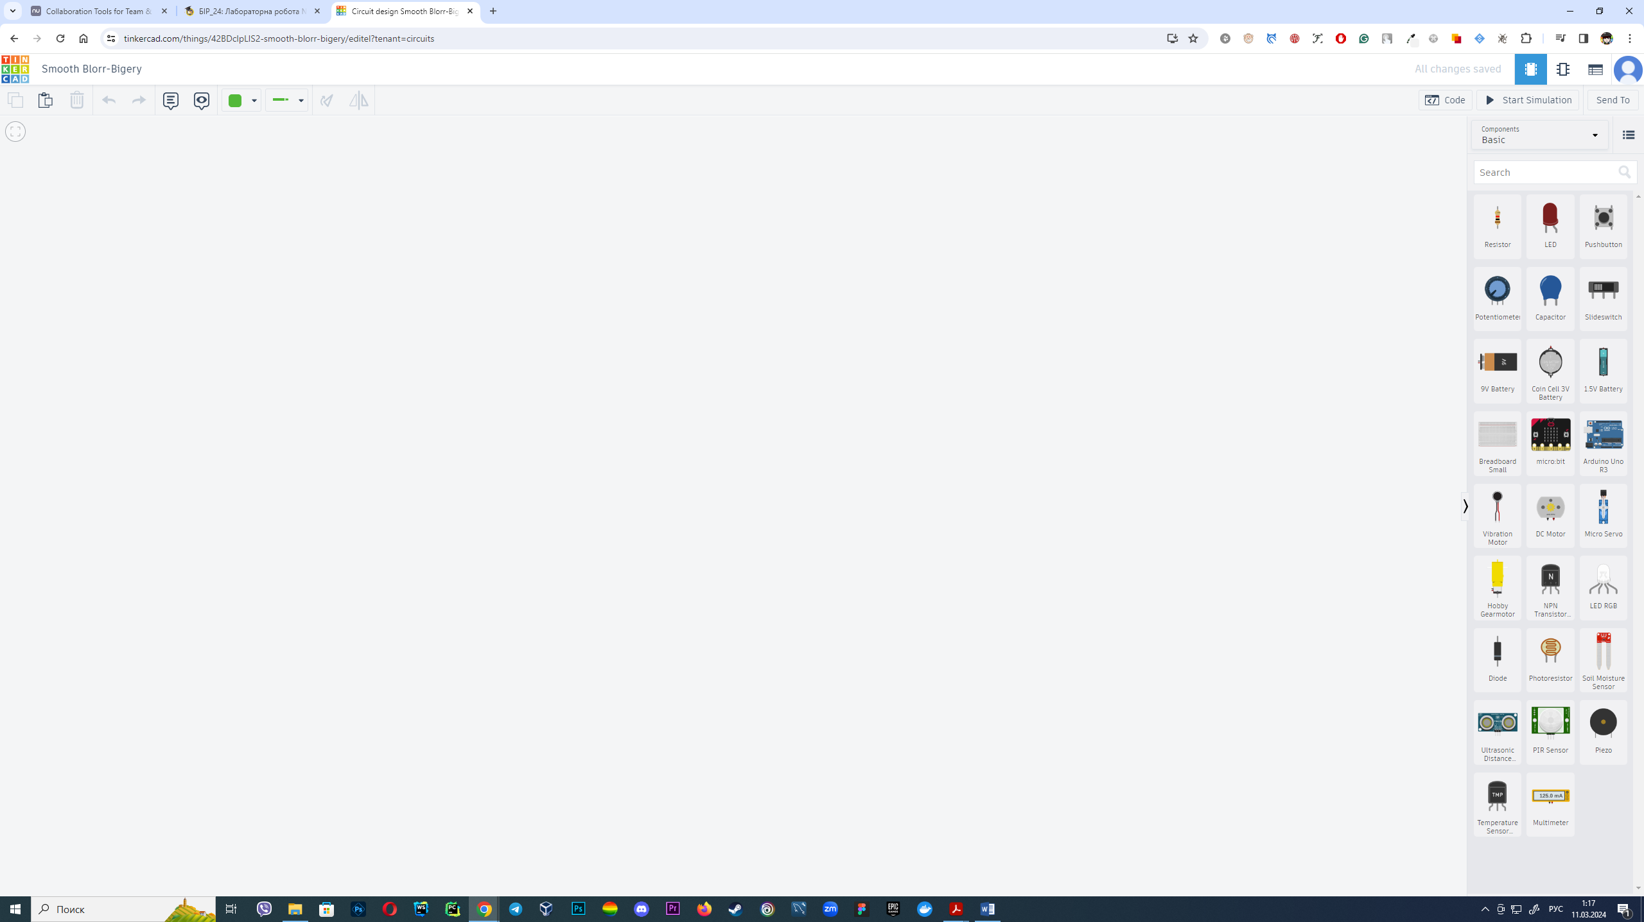
2. Проаналізую завдання, потрібно вивести дату - 11/03/2024  
   та послідовність векторів на іншому рядку - 1 1 2 2 4 6 4 6 8 6
3. Додам ардуіно до проекту   
   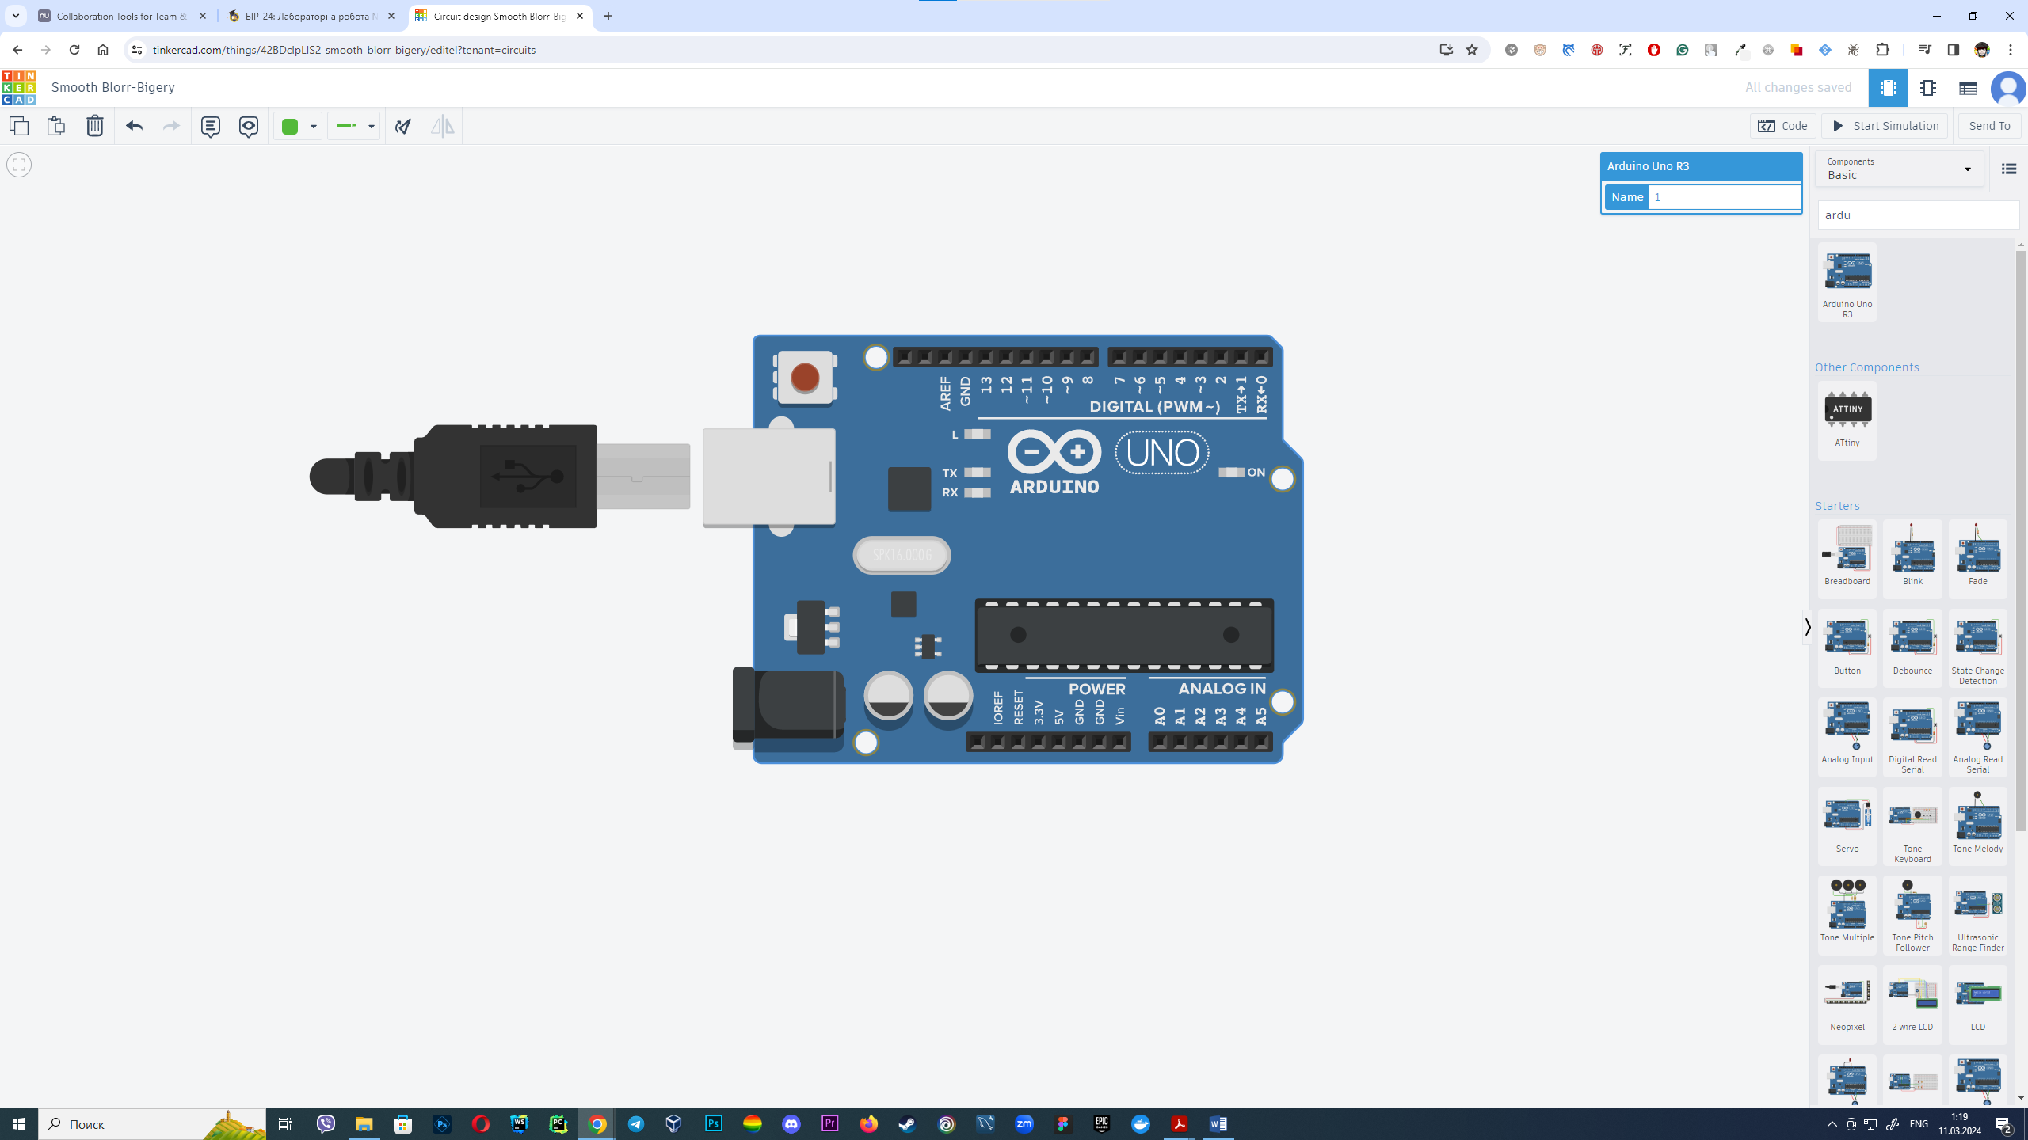
4. Додам екран  
   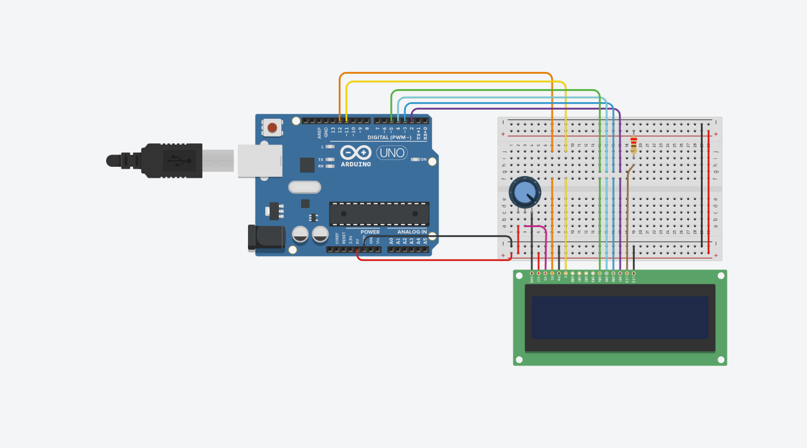
5. Додам код для виведення дати  
   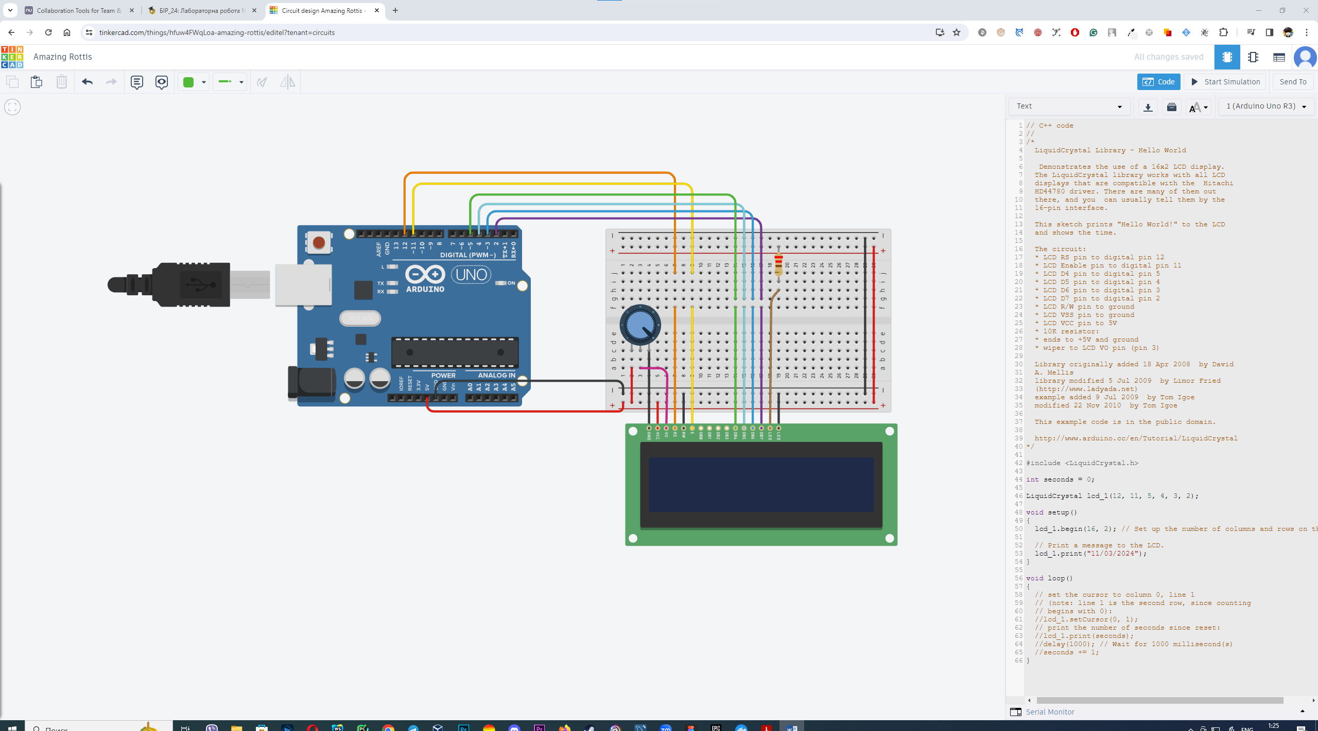
6. Та натисну на початок симуляції,  
   можна побачити, що дата написана 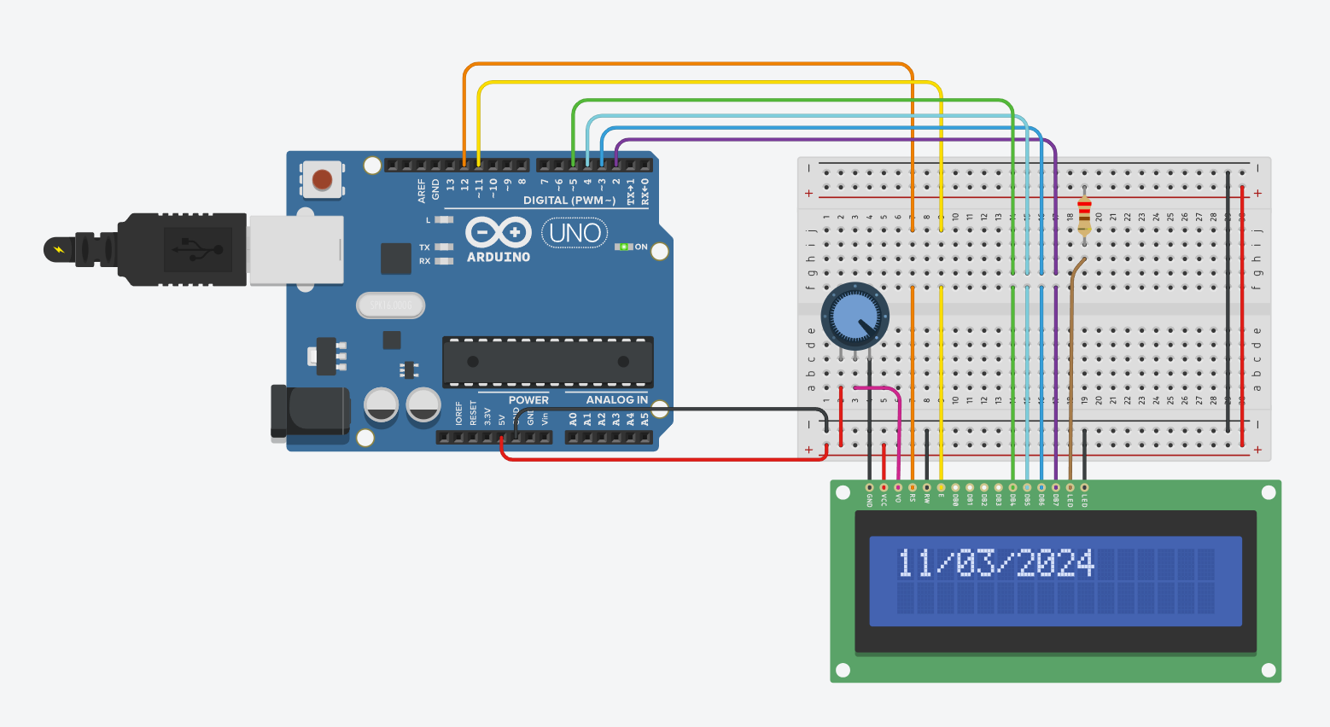
7. Наступним кроком додам код для відображення послідовності   
   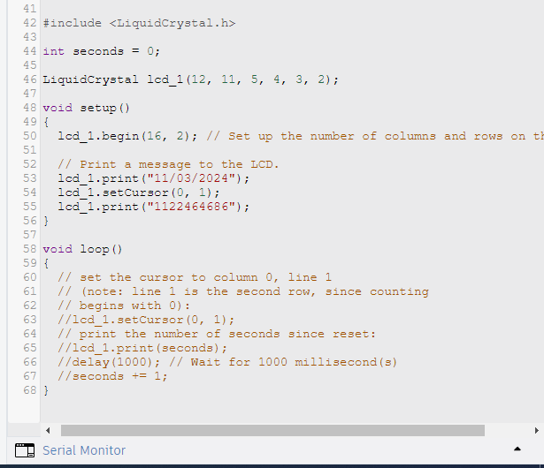
8. Й запущу   
   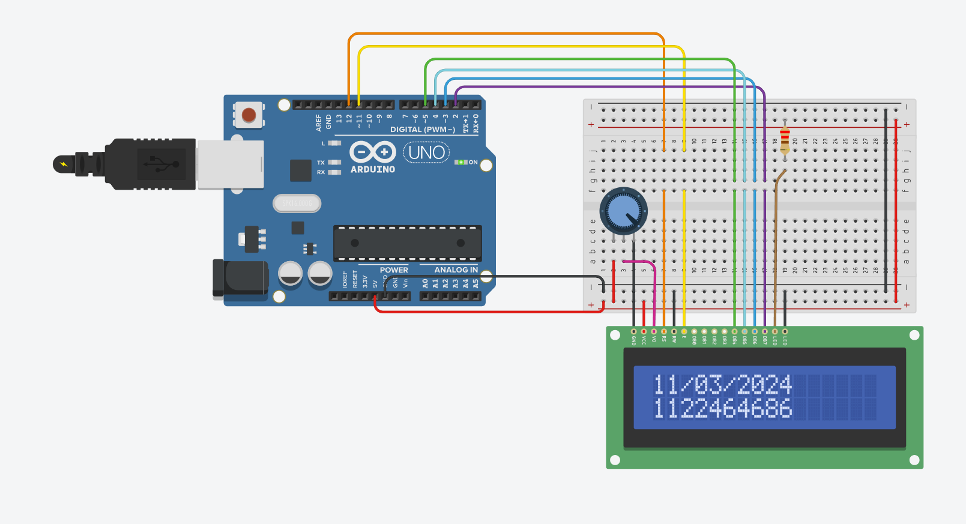
9. Таким чином на екрані відображається дата та послідовність
10. Наступним кроком додам лічильник секунд   
    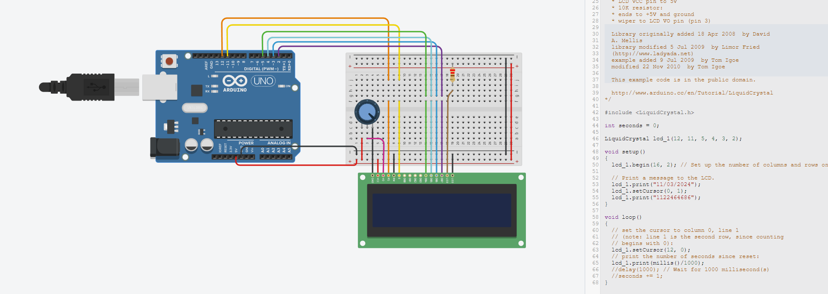
11. Запущу даний код  
    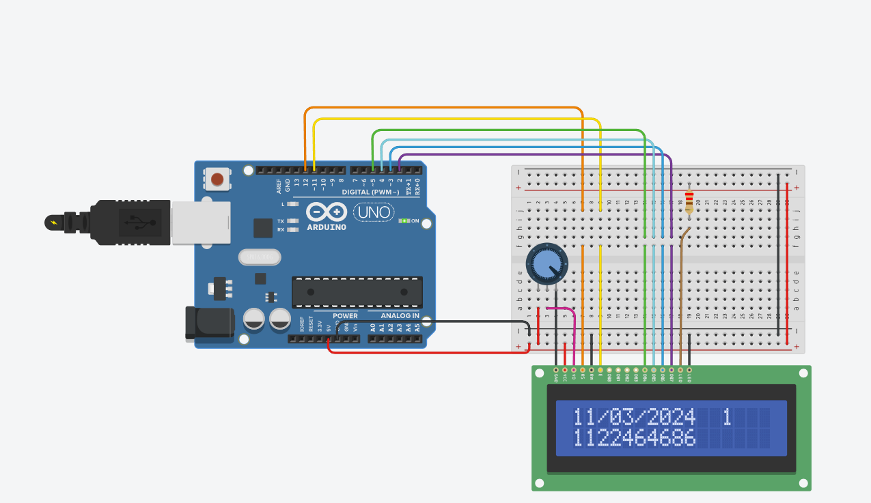  
    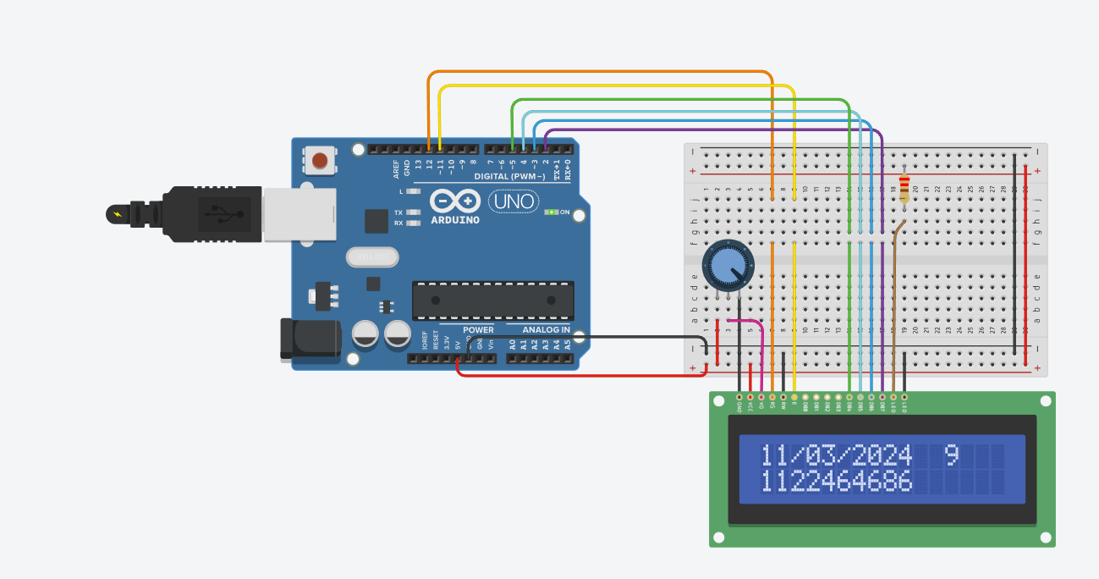  
    Можна побачити, що код працює  
    
12. Виведу рухомий рядок символів «Everyone is a good person!»
13. Для цього зміню код   
    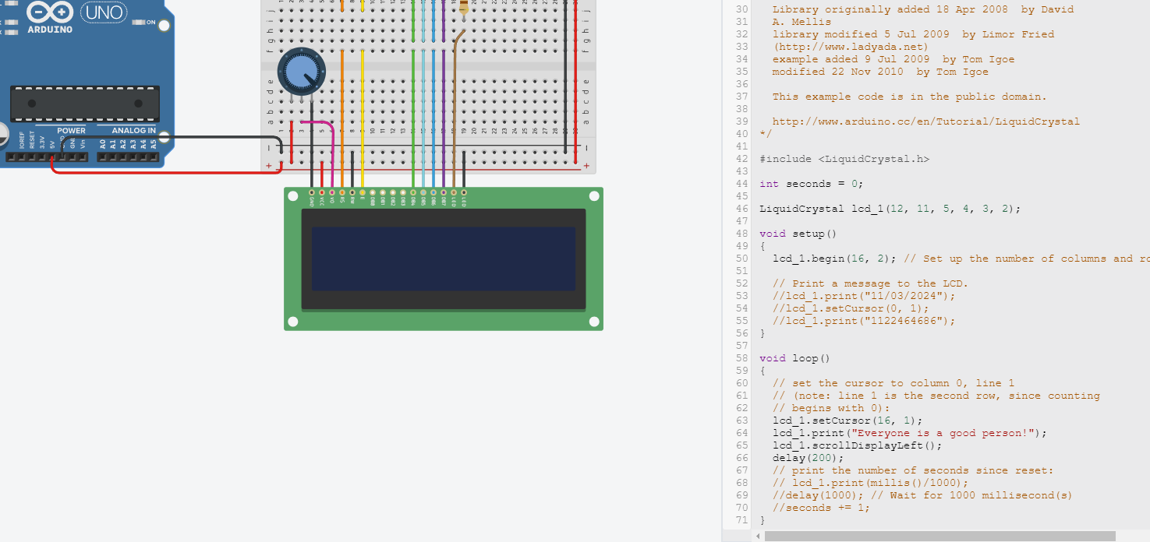
14. Та запущу  
    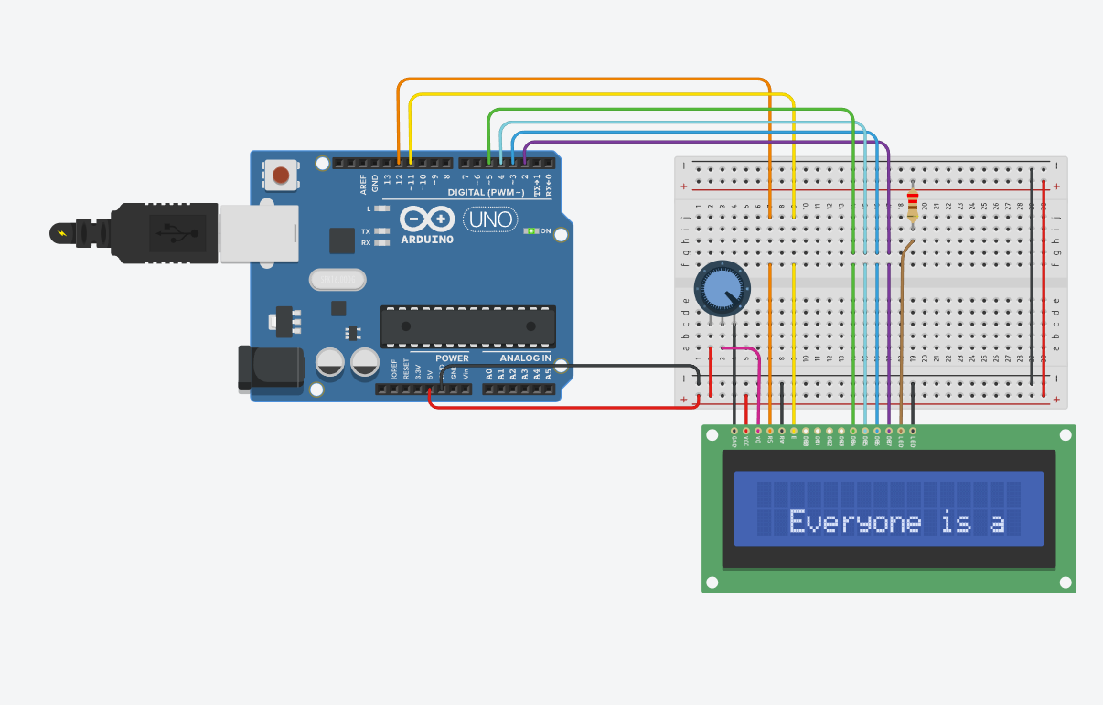  
    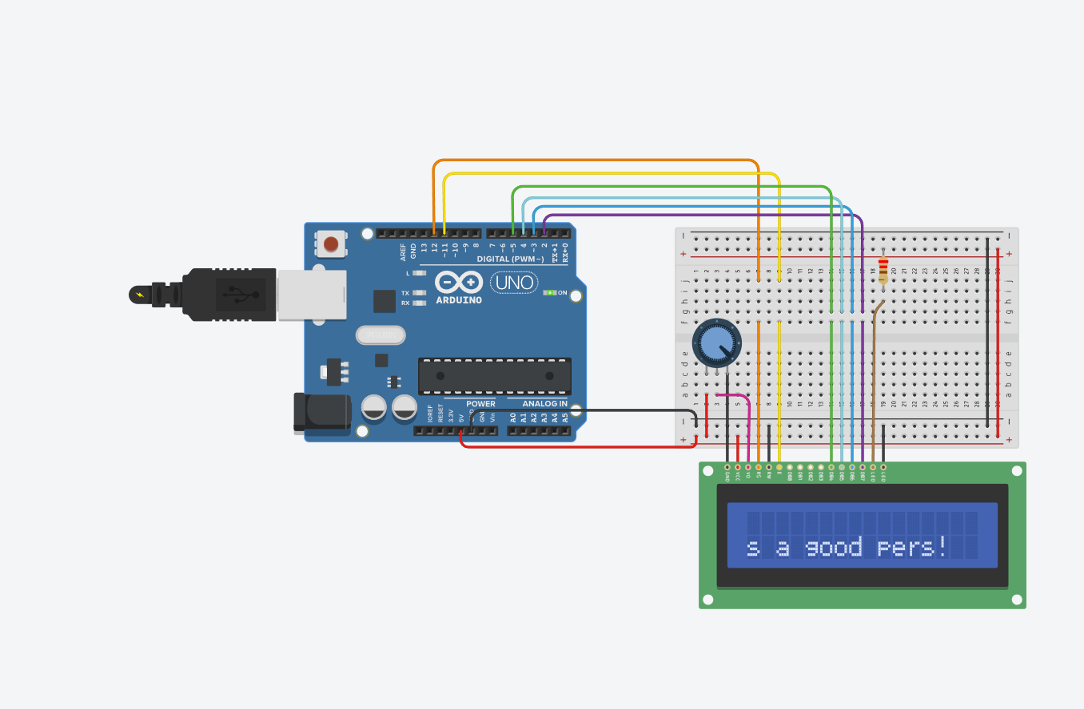  
    Як можна бачити – рядок біжить  
    
15. В результаті я виконав усі завдання